**Потребность в**

**ГАУЗ «Детская городская поликлиника № 4 им. Ф.Г. Ахмеровой»**

**(обращаться в кабинет №202 или по телефону 475985 доб.5)**

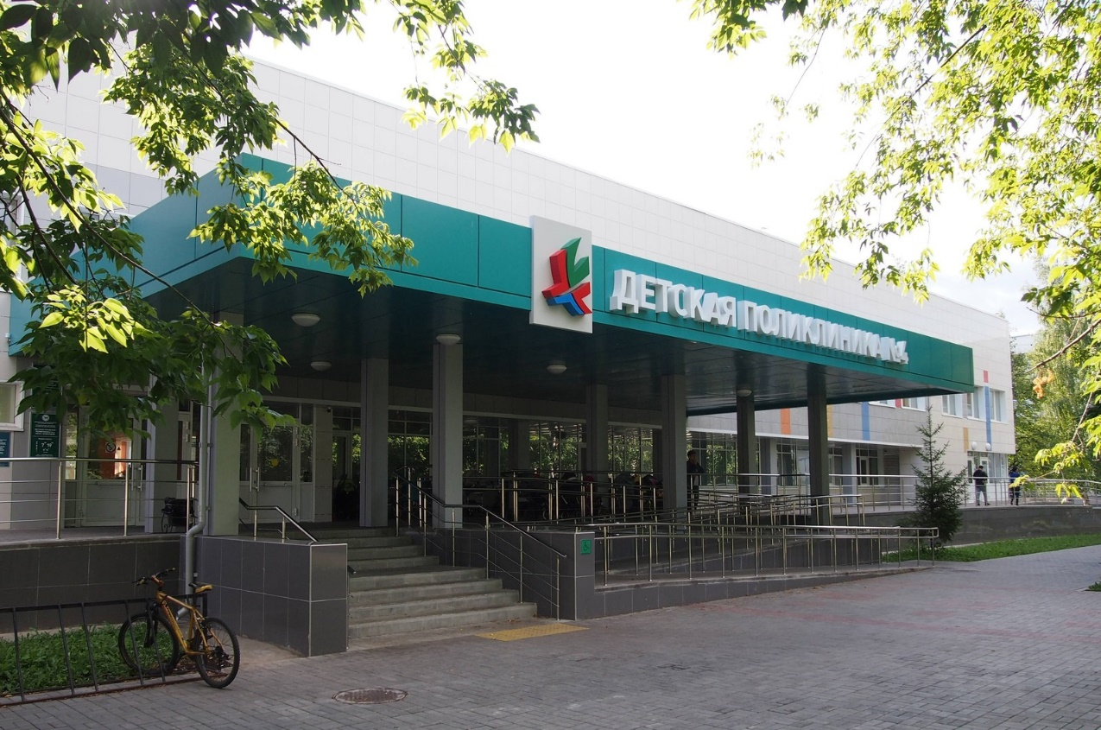

|  |  |
| --- | --- |
| Врач-нефролог  Врач-педиатр участковый  Врач-стоматолог детский  Врач-детский хирург  Фельдшер КОМПДвОУ  Старшая медицинская сестра  Медицинская сестра  Медицинская сестра ЦСО  Врач-детский уролог-андролог  Медицинская сестра процедурной | Медицинская сестра участковая  Уборщик служебных помещений  Уборщик территории  Разнорабочий  Медицинский психолог  Медицинский регистратор  Водитель автомобиля  Медицинская сестра прививочного кабинета |